МОРОЗИЛЬНАЯ КАМЕРА
EDENhome EDM-208FN


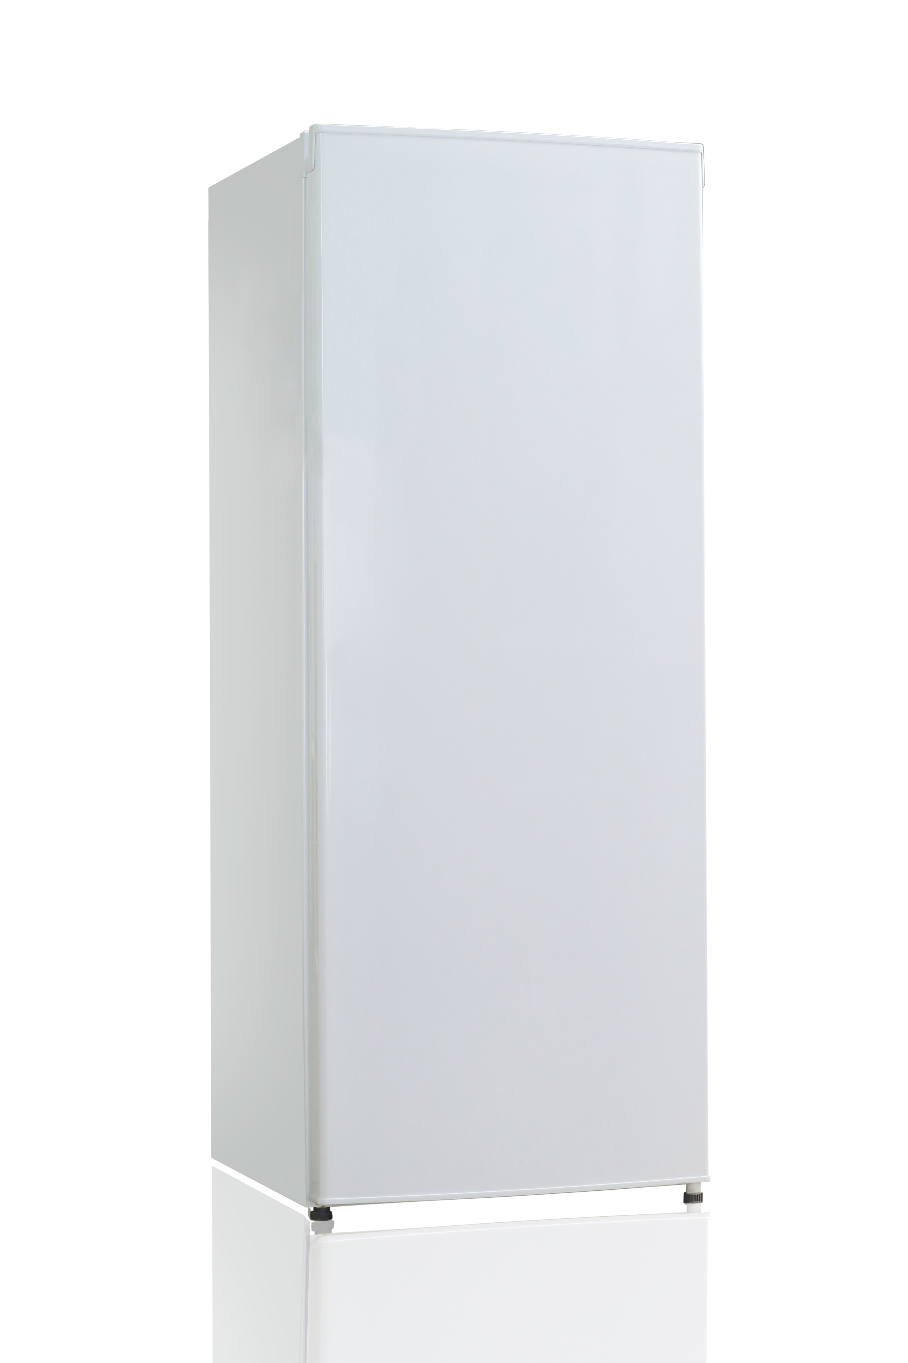

Инструкция по эксплуатации

Для Вашей безопасности перед первым использованием электроприбора внимательно прочтите правила использования, чтобы получить важную информацию для управления электроприбором.

Меры безопасности:

В интересах вашей безопасности и для обеспечения правильной эксплуатации, перед установкой и первым использованием прибора, прочитайте эту инструкцию внимательно, в том числе рекомендации и предупреждения. Чтобы избежать нежелательных ошибок и несчастных случаев, важно убедиться, что все люди, пользующиеся морозильной камерой, были ознакомлены с ее работой и правилами техники безопасности. Сохраняйте инструкцию в течение всего срока эксплуатации.

Внимание! Чтобы исключить риск закрывания детей внутри морозильной камеры перед утилизацией сделайте следующее:
- Демонтируйте дверь.
- Оставьте корзины и дополнительные полки внутри прибора, чтобы дети не могли легко забраться внутрь.
- Обрежьте кабель питания как можно ближе к корпусу и удалите уплотнитель двери.
Опасность! Используется хладагент, который может быть горюч при контакте с открытым огнем. Не используйте механические приспособления для размораживания и избегайте повреждения охлаждающего контура. Для ремонта обращайтесь в специализированный сервисный центр.
Внимание! Не используйте механические, электрические приборы или химические вещества для ускорения процесса размораживания, кроме рекомендованных изготовителем.
Внимание! Все электротехнические работы с прибором должны проводиться квалифицированными специалистами сервисного центра.

НЕ ИСПОЛЬЗУЙТЕ УДЛИНИТЕЛЬ. Подключайте прибор через отдельную розетку. Не подключайте прибор через удлинитель или в розетку, которая используется для других приборов.

- Данное устройство не предназначено для использования людьми, в том числе детьми, с ограниченными физическими и умственными возможностями, а также не имеющими соответствующего опыта или знаний; исключения возможны при надлежащем надзоре за такими людьми или их предварительном обучении лицами, ответственными за их безопасность.
- Не допускайте детей к играм с морозильной камерой.
- Не допускается чистка и обслуживание морозильной камеры детьми младше 8 лет.
- Храните упаковочные материалы в недоступном для детей месте, чтобы избежать несчастных случаев, связанных с удушением.

- Не храните в морозильной камере легковоспламеняющиеся материалы, например, спирт, бензин, сжиженный углеводородный газ, клей и т.д.
- Убедитесь, что в процессе транспортировки и установки ни один из элементов прибора не был поврежден:
- Избегайте установки прибора вблизи нагревательных приборов и источников открытого огня.
- Устанавливайте прибор в хорошо проветриваемом помещении.
- Не ремонтируйте и не модифицируйте прибор самостоятельно.
- Любые повреждения кабеля питания могут привести к короткому замыканию и возгоранию.
- Данный прибор предназначен исключительно для эксплуатации в помещении, защищайте прибор от дождя, влаги и значительных колебаний температуры.
- Данный прибор предназначен только для бытового применения. Прибор не предназначен для коммерческих, промышленных или иных целей.
- Убедитесь, что вилка шнура питания не повреждена и сам шнур питания не передавлен.
- Повреждение шнура питания может привести к короткому замыканию и возгоранию.
- Убедитесь, что в месте установки возможно подключение прибора без дополнительных средств.
- Не тяните за кабель питания.
- Перед подключением убедитесь, что розетка не повреждена. Подключение прибора в неисправную розетку может привести к возгоранию.
- Прибор достаточно тяжел. Будьте осторожны при перемещении прибора.
- Не вынимайте продукты из прибора и не прикасайтесь к внутренним элементам влажными руками. Это может привести к термическим ожогам.
- Избегайте длительного воздействия на прибор прямых солнечных лучей.

Установка:

Важно! При подключении к электросети строго следуйте рекомендациям, указанным
в данной инструкции.
Внимание! Перед подключением камеры убедитесь, что параметры вашей электросети соответствуют указанным на приборе. Для подключения морозильной камеры используйте розетку с заземлением. В случае необходимости обратитесь за помощью к специалистам.
Внимание! Розетка, к которой подключается морозильная камера, должна быть легко доступной, чтобы в случае необходимости можно было оперативно отключить прибор.

Прибор должен быть установлен вдали от радиаторов отопления, обогревателей. Не допускайте воздействия прямых солнечных лучей. Убедитесь, что прибор установлен в хорошо проветриваемом месте. В случае установки морозильного ларя в нише, должно быть обеспечено расстояние, достаточное для полного открывания двери. Устанавливайте ларь на ровную, твердую поверхность.

- Распакуйте морозильный ларь, удалив все упаковочные материалы. Убедитесь, что камера не имеет повреждений, прежде чем подключить её к электросети.
- После установки морозильной камеры подождите, по крайней мере, 4 часа, прежде чем подключить её к сети.
- Обеспечьте достаточную циркуляцию воздуха около морозильной камеры, в противном случае прибор может перегреваться.
- Не устанавливайте морозильную камеру вблизи радиаторов отопления и других нагревательных элементов.
- Убедитесь, что после установки прибора имеется свободный доступ к розетке и вилке шнура питания.

В процессе установки необходимо выровнять изделие относительно горизонтального уровня. Для выравнивания используйте регулируемые ножки. Вращая их по часовой стрелки, вы можете приподнять передний край изделия. При вращении против часовой стрелки – опустить. Ножки должны плотно стоять на поверхности. Прибор не должен быть наклонен.
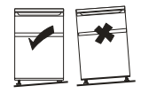

Размещение

Необходимо устанавливать изделие в помещении, в котором окружающая температура соответствует климатическому классу, указанному на табличке прибора:

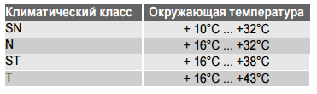

Основные детали прибора:

- Регулятор термостата  - Выдвижной ящик  - Уплотнитель  - Регулируемые опоры | 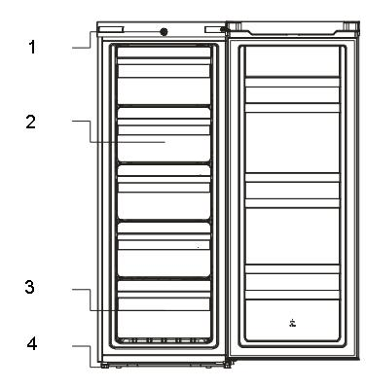

Эксплуатация

Первое включение.
Перед первым включением тщательно вымойте морозильную камеру и все её элементы теплой водой с мягким моющим средством. Затем тщательно высушите.
Важно! Не используйте активные моющие средства и абразивные порошки, они могут повредить поверхность.
При первом включении или после чистки камеры установите регулятор термостата в максимальное положение и оставьте, по крайней мере, на два часа.
Важно! В случае отключения электричества на длительное время, размороженные продукты должны быть приготовлены. После этого их можно повторно заморозить.

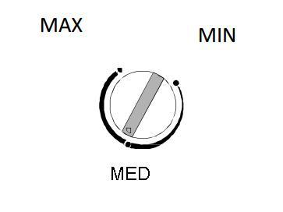
Установка температуры:

Выберите желаемый рабочий режим с помощью регулятора.
Положение «Min» – максимальная температура в камере.
Положение «Max» – минимальная температура.

Положение «Max» – рекомендуется для быстрой заморозки. После 24 часов работы в этом режиме необходимо переключить регулятор в обычный режим. В обычных условиях достаточно установить регулятор в среднее положение «Med».
Морозильная камера не может корректно работать, если температура окружающей среды не соответствует климатическому классу прибора или дверь открывается слишком часто.

Ежедневная эксплуатация:

- Продукты не могут быть повторно заморожены после размораживания.
- Храните, упакованные в заводских условиях продукты в соответствии с рекомендациями производителя, указанными на стикере упаковки.
- Не размещайте бутылки или прочие стеклянные контейнеры в морозильной камере, так как они могут лопнуть.

Экономия электроэнергии:

- Не помещайте в камеру горячие продукты, предварительно не охладив их до комнатной температуры.
- Не размещайте продукты слишком близко друг к другу внутри камеры, чтобы обеспечить достаточную циркуляцию воздуха внутри камеры.
- Убедитесь, что продукты питания не соприкасаются со стенками камеры.
- При отключении электричества не открывайте дверь, чтобы сохранить низкую температуру внутри камеры.
- Не открывайте дверь слишком часто и не держите дверь открытой долгое время.
- Некоторые аксессуары, такие как ящики, могут быть вынуты из камеры для увеличения полезного объема.

Обслуживание:

- Все электротехнические работы должны проводиться квалифицированными специалистами.
- Все ремонтные работы должны проводиться специалистами сервисного центра.

Чистка и уход

Внимание! Перед чисткой морозильная камера должна быть отключена от электросети. Не используйте горячий пар для оттаивания камеры - это может привести к повреждению элементов прибора. Перед включением камеры после чистки тщательно высушите её.

Важно! Эфирные масла и органические растворители могут повредить пластиковые элементы морозильной камеры.
Перед обслуживанием камеры выньте вилку шнура питания из розетки. Для очистки морозильной камеры используйте чистую губку и нейтральное моющее средство в теплой воде. Не используйте абразивные губки и абразивные моющие средства. Промойте и вытрите морозильную камеру внутри насухо.
- Не используйте чистящие воски, концентрированные и химически активные моющие средства, отбеливатели и средства, содержащие бензин, для очистки пластмассовых и резиновых частей.
- Во избежание повреждения не используйте для очистки пластмассовых частей моющие средства для окон, чистящие составы и воспламеняющиеся жидкости.
- Не используйте металлические предметы для чистки камеры.
- Не используйте острые предметы для удаления наледи из морозильной камеры. Используйте пластиковый скребок.

Размораживание морозильной камеры

В процессе эксплуатации в камере может образовываться наледь. Когда наледь достигает 5 мм толщины, рекомендуется разморозить камеру в ручном режиме.
Для полного размораживания камеры:
- Отключите морозильную камеру от электросети.
- Откройте дверь и выньте все продукты из ящиков.
- Выньте ящики.
- Оставьте дверь открытой до полного размораживания.
- По окончании размораживания тщательно вымойте и вытрите камеру насухо.
- Установите ящики на место. Включите сетевую вилку в розетку.

ПРИМЕЧАНИЕ! Для ускорения размораживания в камеру можно установить емкость
с горячей водой (около 50 градусов Цельсия).
ПРЕДУПРЕЖДЕНИЕ! Запрещается использование механических устройств или других средств, ускоряющих процесс размораживания, за исключением рекомендованных.

Замораживание свежих продуктов

Морозильная камера подходит для замораживания и длительного хранения свежих продуктов. Чтобы добиться оптимальной производительности следуйте несложным рекомендациям.

- Поместите свежие продукты в нижние ящики камеры.
- Процесс замораживания занимает в среднем 24 часа. Не добавляйте новые порции для замораживания в течение этого времени.
- Используйте для замораживания только свежие продукты.
- Храните продукты небольшими порциями, предварительно упаковав их в пищевые пакеты или пластиковые пищевые контейнеры.
- Не размещайте продукты слишком плотно друг к другу, а также не допускайте их контакта со стенками камеры.
- Не допускайте контакта свежих продуктов внутри камеры с уже замороженными продуктами. Это может привести к слипанию продуктов.
- Постные продукты хранятся дольше, чем жирные; соль сокращает срок хранения продуктов.
- Не берите замороженные продукты влажными руками, это может привести к термическим ожогам.
- Желательно маркировать каждую упаковку датой, когда она помещена в морозильную камеру, чтобы не превысить срок годности.

Хранение замороженных продуктов

Чтобы обеспечить максимальную производительность морозильной камеры вам необходимо соблюдать следующие правила:
- Убедитесь, что промышленно замороженные продукты хранятся в магазине в правильных условиях;
- Помещайте промышленно замороженные продукты в камеру в кратчайшие сроки;
- Не открывайте дверь слишком часто и не оставляйте открытой на долгое время;
- После размораживания продукты могут быстро портиться, не допускайте повторного замораживания;
- Не превышайте срок хранения указанный на заводской упаковке;
Из соображений гигиены необходимо регулярно чистить интерьер и аксессуары морозильной камеры.

Размораживание продуктов

Глубоко замороженные продукты рекомендуется разморозить при комнатной температуре в течение необходимого для этого времени.
Небольшие порции замороженных продуктов можно сразу использовать для приготовления. В этом случае время приготовления увеличится.

Устранение неисправностей

Внимание! Перед устранением неисправностей отключите прибор от электросети. Для устранения неисправностей не указанных ниже* обратитесь к специалистам.
Важно! Булькающие звуки не являются неисправностью.

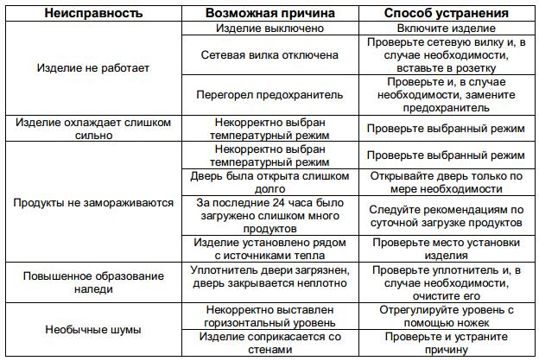
* Если неисправность повторяется - обратитесь в сервисный центр.

Технические характеристики:

Модель: | EDM-208FN
Напряжение: | 220-240В, 50/60Гц
Номинальная мощность: | 70 Вт
Класс энергопотребления: | A+
Объем: | 157 л
Климатический класс: | N, ST, SN
Класс электрозащиты: | I
Количество дверей: | 1
Цвет: | белый
Управление: | механическое
Разморозка: | ручная
Хладагент: | R600a
Минимальная температура: | -18°С
Габариты (ШхГхВ): | 550х550х1420 мм
Вес: | 44 кг

Информация для потребителей

Производитель: Мидеа Электрик Трейдинг Ко. Пте. Лтд
Адрес: 10 Ансон Роад #21-16, Интернэшионал Плаза, Сингапур 079903
Импортер / организация, уполномоченная на принятие претензий от покупателей на территории России: ООО «Бытовая техника», secretar2@dbt.ru.
Адрес: 620144, г.Екатеринбург, ул. 8 Марта, 190, офис 650
Сделано в КНР. Дата производства указана на изделии.
Гарантийный срок – 1 год.
Период бесплатного сервисного обслуживания – 3 года от даты покупки (ремонт техники производится бесплатно, оплачивается только стоимость запасных частей).
Срок службы изделия – 3 года. Производитель обращает внимание потребителей, что при соблюдении правил пользования, приведенных в инструкции по эксплуатации, срок службы изделия может значительно превысить срок, указанный производителем.


Продукция сертифицирована. Для получения информации о сертификации отправьте запрос по электронному адресу: secretar2@dbt.ru.
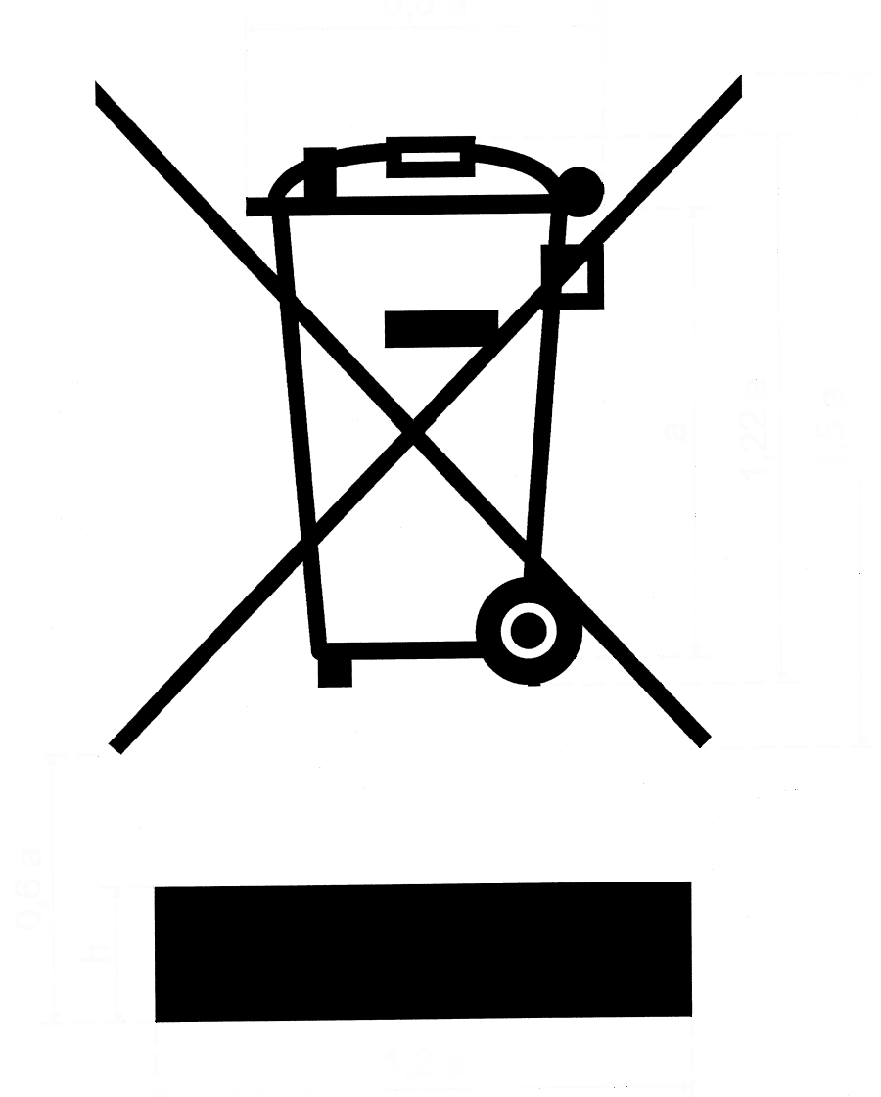
Данный электрический прибор не может быть утилизирован вместе с бытовым мусором. Пожалуйста, обратитесь в ближайший центр утилизации.

Данная техника предназначена для использования только в бытовых целях. Производитель оставляет за собой право на внесение изменений в конструкцию, дизайн и комплектацию электроприбора без предварительного уведомления.

ГАРАНТИЙНЫЙ ТАЛОН

Уважаемый покупатель, благодарим Вас за приобретение продукции EDEN!

При покупке изделия, пожалуйста, проверьте его комплектность. Перед началом эксплуатации устройства внимательно изучите инструкцию по эксплуатации.
Гарантийный срок на технику EDEN составляет 12 месяцев со дня покупки.
Исправления, зачеркивания или другие изменения в гарантийном талоне не допустимы и приводят к потере гарантийного обслуживания.
Данным гарантийным талоном производитель подтверждает принятие на себя обязательств по удовлетворению требований потребителя, установленных действующим законодательством о защите прав потребителей, в случае обнаружения недостатков изделия. Вместе с тем компания производитель оставляет за собой право отказать в гарантийном сервисном обслуживании изделия в случае несоблюдения изложенных ниже условий.

Условия гарантии

- Гарантия действительна только при наличии правильно и четко заполненного гарантийного талона с указанием даты продажи, четкой печати продавца.
- Модель изделия должна соответствовать указанной в гарантийном талоне.
- Изделие снимается с гарантии в случае нарушения правил эксплуатации, изложенных в Инструкции по эксплуатации, а также в следующих случаях:
  - Изделие имеет следы постороннего вмешательства или попытки ремонта.
  - При обнаружении несанкционированных изменений конструкции или схемы изделия за исключением случаев, оговоренных в Инструкции по эксплуатации.
  - При использовании техники в производственных или коммерческих целях.
  - При наличии исправлений в гарантийном талоне.
- Гарантия не распространяется на следующие неисправности:
  - Механические повреждения, а также повреждения, вызванные попаданием внутрь изделия посторонних предметов, веществ, жидкостей.
  - Повреждения, вызванные стихией, пожаром, бытовыми факторами.
  - Повреждения, вызванные несоответствием Государственным стандартам параметров питающих, телекоммуникационных, кабельных сетей.
  - Повреждения, вызванные использованием нестандартных расходных материалов и запчастей.
- Гарантия не распространяется на расходные материалы.

Модель
Дата продажи
Торговая организация |  | М.П.
Подпись продавца |  | М.П.

